Поздравляем победителей конкурса семейных фотографий «Вкусная картина» - семьи Комаровой Варвары 2 «Г» и Лощанова Андрея 1 «А».
Конкурс проходил среди учащихся 1-5х классов. На региональный тур наш лицей представил 31 работу: 21 работа из начального звена и 5 работ учащихся 5-х классов. Работы семей-победителей направлены на Всероссийский тур. Спасибо учителям, родителям, ребятам принявшим участие в конкурсе!!!
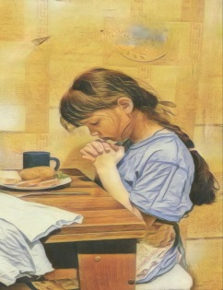 | Морган Вейстлинг «Молитва»  Работу представила семья  Комаровой Варвары | 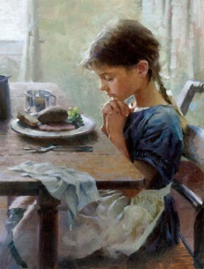
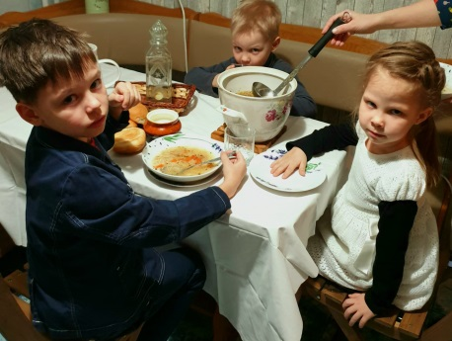 | Зинаида Серебрякова  «За завтраком»  Работу представила семья  Лощанова Андрея | 